Tendencias en el tratamiento de muestra para la cuantificación de bisfenoles en muestras sólidas de interés ambiental

Trends in sample treatment for quantification of bisphenols in environmental solid samples

Karen Hernández Carmona¹, Miguel Velázquez-Manzanares¹,
Dolores Gabriela Martínez Vázquez² y Judith Amador-Hernández^{1*}

¹Facultad de Ciencias Químicas, Universidad Autónoma de Coahuila, Blvd. V. Carranza s/n, C.P. 25280 Saltillo, Coahuila, México.

²Departamento de Ciencia y Tecnología de Alimentos, Universidad Autónoma Agraria Antonio Narro, Calzada Antonio Narro 1923, C.P. 25315 Saltillo, Coahuila, México.

*Corresponding author:
judith.amador@uadec.edu.mx

Resumen. Las demandas de sociedades de consumo han llevado a escenarios preocupantes respecto a contaminantes emergentes en el ambiente como los disruptores endócrinos, entre ellos los bisfenoles, compuestos orgánicos utilizados en la síntesis de policarbonato, resinas epóxicas, papel térmico, etc. La liberación al ambiente de bisfenoles se ha incrementado exponencialmente, por lo que es necesaria su cuantificación. En este trabajo, se discute el tratamiento de muestra en el desarrollo de nuevos métodos analíticos para la determinación de bisfenol A y compuestos congéneres en muestras de suelo, sedimento, lodos y polvos. Entre las técnicas de extracción, destaca la extracción con disolvente asistida por ultrasonido, usada en el 53 % de las metodologías identificadas en este trabajo. Por otro lado, QuEChERS es la técnica que adquiere cada vez mayor protagonismo por estar alineada a los principios de la Química Analítica Sustentable, siendo la técnica elegida en el 21 % de los casos y la única en los trabajos reportados en los últimos cuatro años en relación a este tema. Por otro lado, cromatografía de líquidos y cromatografía de gases son las técnicas determinativas seleccionadas para este fin, dado que proveen la selectividad y sensibilidad que demanda el análisis.

Palabras clave: bisfenol, disruptores endócrinos, contaminación ambiental, suelos, sedimentos.

Abstract. The demands of consumer societies have led to worrying scenarios regarding emerging contaminants in environment such as endocrine disruptors, including bisphenols, organic compounds used in the synthesis of polycarbonate, epoxy resins, thermal paper, etc. The release of bisphenols into the environment has increased exponentially, so its quantification is necessary. This work discusses sample treatment in developing new analytical methods to determinate bisphenol A and congeners in soil, sediment, sludge and powder samples. Among the extraction techniques, ultrasound-assisted solvent extraction stands out. At the same time, QuEChERS is gaining more and more prominence because it attends principles of Sustainable Analytical Chemistry. On the other hand, liquid and gas chromatography are the determination techniques selected for this purpose, since they provide the selectivity and sensitivity that the analysis demands.

Keywords: bisphenol, endocrine disruptors, environmental pollution, soils, sediments.

I. INTRODUCCIÓN
El bisfenol A (BPA) y compuestos análogos (Figura 1) son ampliamente utilizados en la fabricación de plásticos de policarbonato (rígidos, transparentes, con gran resistencia química y mecánica), en resinas epóxicas que recubren latas o tuberías para evitar su corrosión, como reveladores de papel térmico, entre otros productos (Xing et al., 2022).

Los bisfenoles (BP) se producen anualmente en grandes cantidades alrededor del mundo; de acuerdo con la Consultoría Grand View Research (GVR), tan sólo en 2018 se estimó la comercialización mundial de BPA en 7.2 millones de toneladas, ya que se ha convertido en un insumo clave en industrias como la automotriz, la electrónica y de la construcción (GVR, 2015).

Por otro lado, los BP están clasificados como disruptores endócrinos, siendo el BPA el primero en ser identificado (Rogers et al., 2013; Kawa et al., 2021). Estos agentes se caracterizan por causar diversas afectaciones al sistema endócrino, por ejemplo, activando o inhibiendo receptores hormonales, o bien interfiriendo en la síntesis, metabolismo o transporte de hormonas; sus afectaciones suelen ser graves e incluso permanentes si la exposición a tales compuestos es durante el desarrollo fetal, la niñez o la pubertad (Usman et al., 2019; Wiklund y Beronius, 2022).

Para reducir la exposición del ser humano a BPA se ha buscado sustituirlo por otros compuestos congéneres con la misma funcionalidad. Sin embargo, estudios como el realizado por Lin et al. (2021) han demostrado que muchos de ellos son igual de tóxicos o incluso más que el BPA, además de que su actividad endócrina es a través de distintos mecanismos. Aunado a esto, el BPA se ha identificado ya como un genotóxico, al inducir estrés oxidativo a nivel de estrógenos que puede dañar el DNA de los organismos (Ďurovcová et al., 2022).

Hoy en día, los BP son liberados al ambiente principalmente a través de productos que han llegado al final de su vida útil, o bien mediante aguas industriales tratadas ineficientemente. Por ello, se consideran contaminantes emergentes, definidos como aquellas sustancias -o microorganismos- que llegan incontroladamente al ambiente y causan problemas en los ecosistemas y al ser humano, ya sea por su toxicidad, su persistencia y/o bioacumulación (Rocha y Júnior, 2014). En relación al tratamiento de aguas residuales, es de especial relevancia su resistencia a la degradación de forma hidrolítica, fotolítica o biológica (Frankowski et al., 2021; Ohore y Songhe, 2019).

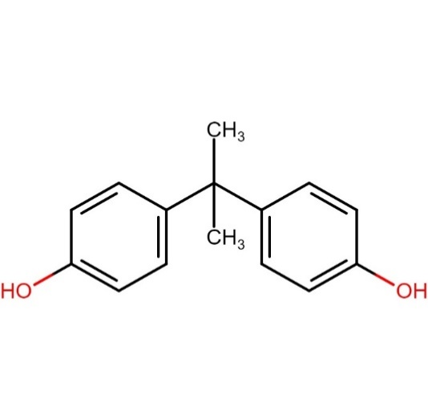
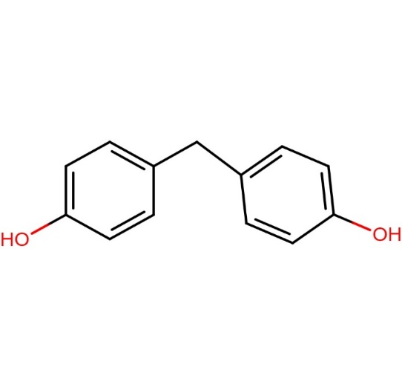
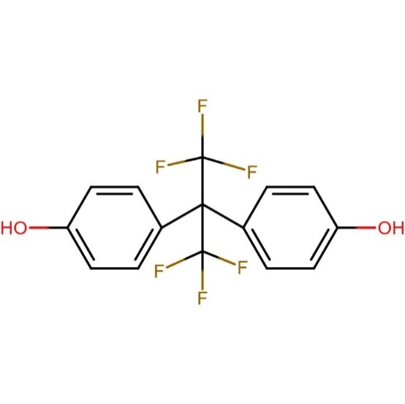
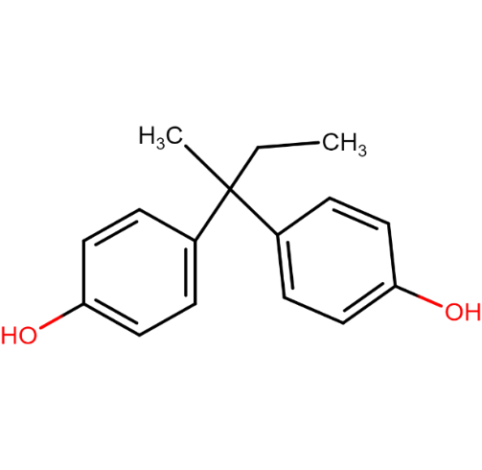
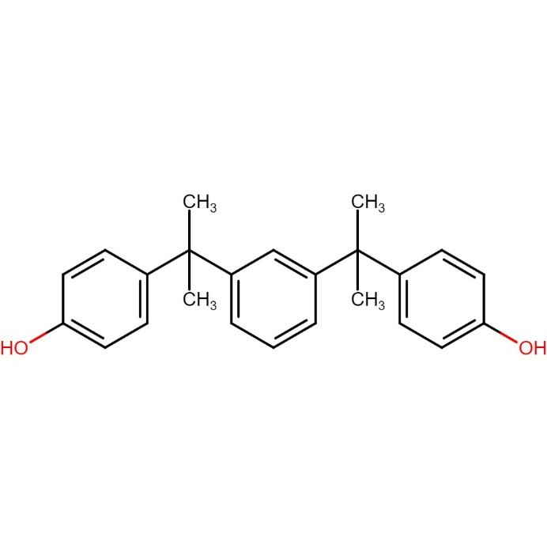
BPA
BPF
BPAF
BPB
BPP

Figura 1. Estructuras químicas del bisfenol A (BPA) y algunos compuestos análogos: bisfenol F (BPF), bisfenol AF (BPAF), bisfenol B (BPB), bisfenol P (BPP). Fuente: Elaboración propia.

En cuanto a su distribución en el entorno en matrices sólidas, hay evidencia de la presencia de BPA y sus análogos en polvo al interior de viviendas, oficinas y automóviles, en lodos provenientes de plantas de tratamiento de aguas, en sedimentos ribereños y suelos cercanos a vertederos, entre otros (Catenza et al., 2021). Especialmente, en suelos y sedimentos la materia orgánica juega un papel preponderante en los procesos de sorción de BP al material particulado inorgánico y su migración a través de ellos (Mo et al., 2021).
En este trabajo, se discuten los métodos analíticos desarrollados para determinar BP en muestras sólidas de interés ambiental; en concreto, suelos, sedimentos, lodos de plantas de tratamiento y polvo.

En particular, se revisan las técnicas de extracción empleadas, orientadas a la preconcentración de los analitos y la limpieza de muestra, muchas de ellas clasificadas como técnicas a microescala.

II. BISFENOLES EN SUELO, SEDIMENTO, LODOS Y POLVOS
En la Tabla 1 se presentan abreviadamente los métodos analíticos desarrollados para la cuantificación de BP y otros contaminantes, especialmente clasificados como contaminantes emergentes.

En ésta, puede apreciarse el tipo de muestra analizada, la técnica de extracción empleada para el tratamiento de muestra, si se involucra una etapa específica para su limpieza, la técnica de instrumentación analítica involucrada y finalmente los límites de detección -o cuantificación- alcanzados.

En algunos métodos se analizan varios tipos de matrices, pero sólo se reportan las condiciones para aquéllas matrices de interés en este trabajo.

Como puede observarse, muestras de suelo y sedimento son las que se han analizado con mayor frecuencia, determinándose en todas BPA. Igualmente, en la mayoría de los casos se trata de métodos multiresiduo, donde el BPA es cuantificado junto con otros compuestos, ya sea análogos del BPA (con estructuras químicas muy similares), alquilfenoles, otros disruptores endócrinos o contaminantes emergentes, esencialmente.

Por otro lado, predomina la extracción sólido-líquido con disolventes polares y asistida por ultrasonido, vórtex o microondas, para favorecer la lixiviación de los analitos hacia el extractante; dado que el proceso no es selectivo, se recurre después a la purificación del extracto predominantemente por extracción en fase sólida, ya sea en su modalidad convencional (en cartucho) o con el adsorbente disperso en la matriz.

Finalmente, debe resaltarse que la cuantificación se realiza únicamente con técnicas cromatográficas (cromatografía de líquidos en mayor grado que cromatografía de gases), dado que estas técnicas proveen la selectividad y sensibilidad requeridas en los análisis. En tales condiciones, la determinación de los compuestos de interés es en trazas, con concentraciones en el orden de mg/Kg o menores.

Tabla 1. Métodos analíticos desarrollados para la determinación de BP en suelo, sedimento, lodo y polvo. Fuente: Elaboración propia.

Muestra | Analitos | Técnica de extracción/disolvente | Técnica de purificación | Técnica de determinación | LOD ó LOQ* | Referencia
Sedimento | BPA, alquifenoles y clorofenoles | Extracción con disolvente previa digestión con HCl; PLE (100 °C, 150 atm) y Soxhlet (18 h); diclorometano como extractante | Cobre activado en polvo para remoción de S en extracción sólido-líquido. | GC-MS | 0.6 - 4.1 ng/g | Li et al., 2003
Sedimento | BPA, 17β-estradiol, estrona y otros compuestos | UAE; MeOH:Ace (4:1), 2 h | - | LC-MS | 0.2 - 5 μg/kg | Pojana et al., 2007
Suelo y sedimento | BPA y contaminantes orgánicos | UAE; isopropanol:H₂O (4:1), 20 min | SPE con HLB y florisil | GC-MS | 7.1 - 18.5 µg/g | Bossio et al., 2008
Suelo | BPA, clorofenoles y alquilfenoles | UAE; MeOH, 30 min | Microadsorción con barra de agitación | GC-MS | 0.2 - 1.7 µg/kg | Llorca-Pórcel et al., 2009
Sedimento | BPA, alquifenoles y otros contaminantes orgánicos | MAE en medio micelar; 140 W, 90°C, 6 min | Extracción líquido-líquido, fase cuasi-coacervada | LC-DAD | 0.5 µg/l - 0.02 mg/kg | Delgado et al., 2012
Suelo | BPA, antibióticos veterinarios, hormonas esteroidales y otros | QuEChERS asistido con vortex; ACN, NaOAc y MgSO₄ | SPE con SAX y carbón activado | LC-MS/MS | 0.001 – 0.05 µg/ml | Salvia et al., 2012
Sedimento | BPA y alquifenoles | UAE; MeOH, 15 min | SPE con carbón grafito | LC-FL | 0.3 - 0.6 μg/kg* | Zhang et al., 2012
Lodo | BPA y contaminantes emergentes | UAE; MeOH y ácido fórmico al 1% v/v, 20 min | SPE con carbón | GC-MS | 4.7 - 39 ng/g* | Yu y Wu, 2012
Sedimento | BPA y disruptores endócrinos | Extracción con disolvente supramolecular base undecanol asistida por vortex; 10 min | - | LC/MS-MS | 0.03 - 0.4 ng/g | López-Jiménez et al., 2013
Lodo | BPA | MAE, UAE, PLE y Soxhlet; Ace:Hex (1:1) | SPE con C₁₈ | LC-UV | 100 ng/l y 100 ng/g | Banihashemi y Droste, 2013
Sedimento | BPA y alquilfenoles | PLE; MeOH, 150°C, 1500 psi, 10 min | Adsorción en alúmina | LC-MS/MS | 0.17 - 4.01 ng/g | Salgueiro-González et al., 2014
Sedimento | BPA y contaminantes emergentes | QuEChERS asistida por vortex; ACN:H₂O (1:1), NaOAc y MgSO₄ | DSPE con PSA y GCB | LC-MS/MS | 8.5 ng/g* | Berlioz-Barbier et al., 2014
Sedimento y lodo | BPA, BPS, BPF, BPB, BPAF, tetrabisfenol A, tetrabromobisfenol A | UAE; MeOH:Ace (1:1), 15 min | SPE con HLB | LC-MS/MS | 0.06 - 2.83 ng/g | Yang et al., 2014
Suelo | BPA y disruptores endócrinos | UAE; Ace:Hex (7:3) | DSPE con carbón grafito | LC-MS/MS | 0.9 - 31 ng/g | Mijangos et al., 2015
Material particulado atmosférico | BPA y disruptores endócrinos | MAE; MeOH, 400 W, 40°C, 15 min | SPE con isocianato cúprico | LC-UV | 2.0 - 8.5 ng/l | Jiao et al., 2015
Sedimento | BPA y contaminantes emergentes | UAE; H₂O:MeOH:Ace (1:2:1), 1 h | SPE con GCB | LC-MS/MS | 0.1 - 6 ng/g | Cavaliere et al., 2016
Suelo, lodo y composta | BPA y contaminantes emergentes | UAE; MeOH y ácido acético al 5 % v/v, 7 min | DSPE con C₁₈ | LC-MS/MS | 0.01 - 6.2 ng/g | Abril et al., 2018
Lodo | BPA, BPS, BPF, BPB y BPAF | QuEChERS asistido con ultrasonido, MeOH:H₂O (1:1), 20 min | DSPE con montmorilonita magnética | LC-DAD | 5.1 - 8.6 ng/g | Peng et al., 2020
Suelo | BPA y disruptores endócrinos | QuEChERS asistido con vortex; ACN, MgSO₄ y NaCl | DSPE con MgSO₄ y PSA | LC-MS/MS | 0.001 - 0.005 µg/l | Saha et al., 2021
NOTAS: Ace (acetona), ACN (acetonitrilo), BPAF (bisfenol AF), BPB (bisfenol B), BPF (bisfenol F), BPS (bisfenol S), C₁₈ (octadecilsílice), DSPE (extracción en fase sólida dispersa), GCB (carbón negro grafito), GC-MS (cromatografía de gases-espectrometría de masas), Hex (hexano), HLB (polímero base estireno), LC-DAD (cromatografía de líquidos-detector de diodos en fila), LC-FL (cromatografía de líquidos con detector fluorimétrico), LC-MS (cromatografía de líquidos-espectrometría de masas), LC-MS/MS (cromatografía de líquidos-espectrometría de masas en tándem), LC-UV (cromatografía de líquidos con detector fotométrico), LOD (límite de detección), LOQ (límite de cuantificación), MAE (extracción asistida por microondas), MeOH (metanol), NaOAC (acetato de sodio), PLE (extracción con líquidos presurizados), PSA (intercambio iónico con amina secundaria), SAX (intercambio aniónico), SPE (extracción en fase sólida), UAE (extracción asistida por ultrasonido), v/v (volumen/volumen).

En la Figura 2 se muestra el esquema general del proceso analítico, en el cual se destacan las dos grandes etapas asociadas al tratamiento de muestra: obtención del extracto y su purificación posterior, antes del análisis cromatográfico. Aunque el muestreo forma parte del proceso analítico, queda fuera de la discusión de estos trabajos, por tratarse del desarrollo de nuevos métodos analíticos y no de la aplicación de tales métodos con fines de diagnóstico o monitoreo ambiental.

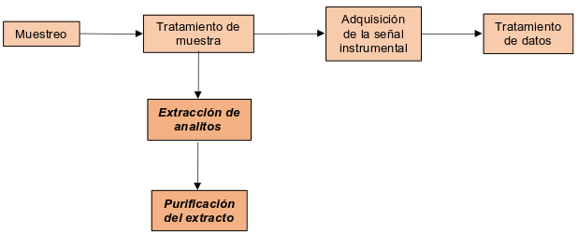
Figura 2. Etapas del tratamiento de muestra, como parte del proceso analítico. Fuente: Elaboración propia.

III. TÉCNICAS DE EXTRACCIÓN
Al tratarse de muestras sólidas, es imprescindible considerar técnicas de separación que permitan transferir los analitos hacia una fase líquida, la cual será introducida después en el instrumento de análisis. A través de los últimos años se ha promovido el uso de técnicas de extracción cada vez más eficientes en términos de transferencia de masa para que el proceso sea cuantitativo, que utilicen una cantidad pequeña de muestra y extractante para generar menos residuos químicos por análisis, además de que el tiempo de procesamiento sea relativamente corto.

En cuanto a la determinación de BP y otros compuestos en muestras sólidas de interés ambiental, puede apreciarse en la Tabla 1 que UAE es la técnica más recurrente, seguida de QuEChERS con agitación por vortex y MAE. En cualquier caso, la muestra se pone en contacto directo con el disolvente orgánico que actúa como extractante, para su separación. Por otro lado, al ser los BP compuestos polares, se ha priorizado el uso de disolventes polares no halogenados como alcoholes, de menor toxicidad que disolventes orgánicos como el benceno, cloroformo o tetracloruro de carbono.

A. Extración asistida por ultrasonido (UAE)
La técnica consiste en la lixiviación de componentes de una muestra sólida hacia disolventes -puros o en mezcla- y en presencia de ultrasonido. El ultrasonido corresponde a ondas de sonido con frecuencias en el intervalo de 16 kHz a 10 MHz. En el disolvente, tales ondas dan origen al fenómeno de cavitación por la formación, crecimiento y el colapso de microburbujas, cuyo tiempo de vida es de microsegundos, con microzonas de elevadas temperaturas (5000 K) y presiones (50-100 atm). La implosión de estas burbujas genera corrientes y ondas de choque que propician la fragmentación de materiales sólidos y su erosión focalizada, favoreciendo la desorción de analitos y mezclado de la muestra (Rodríguez-Riera et al., 2014).

La extracción con disolventes orgánicos asistida por ultrasonido suele realizarse en baño ultrasónico o con sistema focalizado (Figura 3). Es innegable que los baños ultrasónicos están disponibles en la mayoría de los laboratorios químicos, lo que facilita su adopción con fines de extracción; sin embargo, la energía suministrada es menor que en un sistema focalizado, por lo que el tiempo de separación suele ser mayor que en el sistema focalizado. En contraste, el sistema focalizado suele dar paso a microextracciones, por la reducción tanto del tamaño de muestra y volumen del extractante, alcanzándose la separación en apenas algunos minutos.
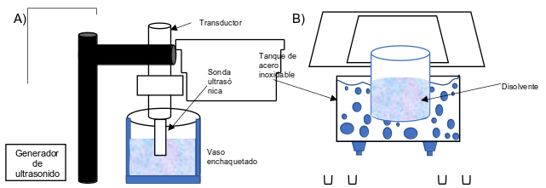

Figura 3. Extracción asistida por ultrasonido por A) sistema focalizado y B) baño ultrasónico. Fuente: Elaboración propia.

Respecto a sus múltiples aplicaciones, la técnica ha sido empleada en muy diversas áreas. Por ejemplo, en el análisis de frutas se han determinado antioxidantes (Aguilar-Villalva et al., 2021), compuestos fenólicos (Ahmed et al., 2022) y plaguicidas (Du et al., 2022), por ejemplo. En otro contexto, trazas de metales se han estimado en vegetales y agua (Nyaba y Nomngongo, 2020). Suelos y lodos han sido analizados para cuantificar fármacos (Kumirska et al., 2019), herbicidas (Ueno et al., 2009) y metales pesados (Wang et al., 2015), entre otros.

Algunas de las ventajas de esta técnica son la simplicidad en la operabilidad, bajo costo, menor tiempo de procesamiento que Soxhlet y volúmenes bajos de disolvente (< 25 mL, comúnmente). Por otro lado, su eficiencia de extracción es significativa (Albero et al., 2019). Por ello, es la técnica elegida para la separación de analitos de la matriz sólida a la que se recurre en más del 50 % de los métodos analíticos descritos en la Tabla 1. En éstos, destaca el uso de MeOH como extractante, solo o en mezcla con agua o acetona; en la mayoría de los casos, se utiliza el baño ultrasónico, aunque el tiempo de separación es mayor que el reportado con sistemas focalizados. Además, es reiterada la purificación del extracto por SPE, con adsorbentes elegidos de acuerdo al tipo de matriz y sus interferentes potenciales.

B. QuEChERS con agitación por vortex
La técnica recibe este nombre -QuEChERS- por su acrónimo en inglés, construido a partir de las características que lo definen: rápido, fácil, barato, eficaz, robusto y seguro (Lehotay et al., 2005). Fue introducida como una alternativa en el tratamiento de muestra de métodos cromatográficos multiresiduo en la determinación de plaguicidas en frutas y verduras (Anastassiades et al., 2003). Desde sus orígenes, la hoy técnica fue concebida en dos etapas. Inicialmente, se realiza la extracción de analitos de la matriz de muestra a partir de disolventes polares (ACN, MeOH) y la adición característica de cantidades significativas de sales inorgánicas (MgSO₄, NaCl, en gramos) para favorecer la partición de analitos hacia fase orgánica. Dado que el proceso no es selectivo, se recurre a una segunda etapa de limpieza del extracto a través de SPE, comúnmente en su modalidad dispersiva (véase Figura 4); la fase estacionaria suele ser PSA, C₁₈ y GCB, solos o en mezcla, para la retención de componentes de la matriz como clorofila, antocianinas, ácidos grasos, etc. (Lehotay, 2011).

Entre las principales ventajas de la técnica destacan la baja manipulación de la muestra, ya que el ensayo se suele realizar en dos tubos de ensayo -uno para cada etapa-, evitando así pérdidas de analito o contaminación de la muestra. El volumen de disolvente es bajo (comúnmente 10 a 15 mL), al igual que el tamaño de muestra (no mayor a 15 gramos); además de simplificarse el tratamiento de muestra, se reduce el tiempo de ejecución y costo.

Por otro lado, se suelen alcanzar eficiencias de extracción altas para compuestos de muy diversa polaridad (> 80%). Así, QuEChERS ha sido incluido en un método de la Asociación Internacional de Químicos Analíticos (AOAC) para la determinación de plaguicidas en alimentos (AOAC, 2007), al igual que en la Unión Europea (EU) en un método para cuantificar residuos de plaguicidas en alimentos vegetales (EU, 2018).

Finalmente, en esta técnica es frecuente la agitación con vortex, el cual consiste en un dispositivo sencillo con un motor eléctrico, donde el eje de impulsión está orientado verticalmente y unido a una pieza de goma. Al encender el motor la goma oscila con movimientos circulares; al presionar un recipiente apropiado sobre la goma, el movimiento se transmite al líquido y crea un vórtice, homogenizando el contenido.

Actualmente, QuEChERS ha trascendido del análisis de alimentos vegetales a muy diversas aplicaciones, como técnica de gran versatilidad en el tratamiento de muestra. Así, se ha utilizado en la determinación de fármacos de uso veterinario en tejido animal y leche (Kinsella et al., 2009; Keegan et al., 2009; Stubbings y Bisgwood, 2009). En contraste, Paíga et al. (2012) han determinado micotoxinas en pan. En formulaciones farmacéuticas de origen herbolario, Klinsunthorn, et al. (2011) han estudiado esteroides adulterados. En suelos, se han cuantificado analitos tan diversos como subproductos de desinfectantes (Martín et al., 2010) y fármacos (Bragança et al., 2012), entre otros. Igualmente, la determinación de plaguicidas continúa siendo un tema recurrente en matrices tan diversas como leche (Keegan et al., 2009), pimientos (Morales et al., 2007) y alimentos infantiles (Georgakopoulos et al., 2011), por mencionar algunos ejemplos.

En cuanto al análisis de muestras sólidas de interés ambiental mostradas en la Tabla 1, QuEChERS se desarrolla con ACN como extractante, acompañado de otras sales como NaOAc, MgSO₄ y NaCl. Por otro lado, el extracto se purifica principalmente por SPE en la modalidad dispersiva, utilizando absorbentes variados.

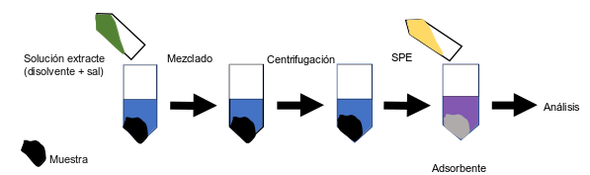

Figura 4. QuEChERS como técnica de extracción en muestras sólidas. Fuente: Elaboración propia.

C. Extracción asistida por microondas (MAE)
En general, las microondas son ondas electromagnéticas que oscilan entre 300 y 300 000 MHz de frecuencia, si bien se utilizan con múltiples aplicaciones a 2 450 MHz que corresponden a una energía de 0.23 cal/mol y sólo pueden provocar rotación en las moléculas, no su ionización. Tal energía es absorbida por múltiples materiales compuestos por moléculas polares y electrolitos, para convertirla en calor.

El calentamiento por microondas se sustenta en dos mecanismos: conducción iónica y rotación dipolar. En el primer caso, la disolución ofrece resistencia a la migración de iones cuando se impone el campo electromagnético, por lo que se calienta por fricción; además del calentamiento, se promueve la penetración del disolvente en la matriz de la muestra, lo que facilita la solvatación de los compuestos. Simultáneamente, ocurre rotación alternada de las moléculas que tienen momento dipolar, alineándose y desalineándose al campo eléctrico alrededor de 4.9x10⁹ veces, lo que conduce al calentamiento de la muestra.

Operativamente, en la extracción con disolventes se debe tener ciertas consideraciones al calentarse con microondas, tales como la naturaleza del disolvente y el tipo de muestra, el material del contenedor de extracción, potencia y tiempo de aplicación. Los disolventes ideales como extractantes son aquéllos que tienen un alto factor de disipación, el cual es directamente proporcional a su constante dieléctrica, como H₂0 y MeOH; en contraste, Hex y diclorometano no lo son. Esto se debe a que, a mayor factor de disipación, mayor la energía térmica generada. Por otro lado, sólo las moléculas polares pueden calentarse con microondas. En cuanto a la relación volumen de disolvente/muestra, el primero debe cubrir toda la muestra, pero ser suficientemente bajo para calentarse al menor tiempo y potencia posible. En general, la extracción suele desarrollarse en recipientes de vidrio o polieterimida, con tiempos de extracción entre 5 y 30 min y potencias de 600 a 1 000 W para sistemas cerrados, o de 250 W para sistemas abiertos (Destandau et al., 2013).

Así, además de tasas de recuperación altas en la extracción debido a un calentamiento homogéneo de la muestra y solvatación eficiente de los analitos, las principales ventajas de la técnica recaen en su simplicidad, corto tiempo de operación, ahorro de energía, volúmenes bajos de disolventes como H₂O y MeOH, lo cual se refleja en residuos químicos de menor toxicidad y volumen y menor costo de análisis por muestra.

Actualmente, existen múltiples aplicaciones de este tipo de extracción en la determinación de compuestos orgánicos en muestras sólidas. Sólo en el último año, destaca su aplicación en el estudio de metabolitos en productos naturales, como es la identificación de -ficoeritrina en la microalga Porphyridium purpureum (Huschek et al., 2022), de antocianinas en frutos de Aronia melanocarpa (Lin et al., 2022), así como varios fitoquímicos en Acanthopanax senticosus, usado en la medicina tradicional china (Wang et al., 2022). En el ámbito ambiental, se ha usado exitosamente en la determinación de 30 microcontaminantes en residuos sólidos municipales para reciclaje (Ingrando et al., 2022), o bien en la eliminación de bromo en residuos electrónicos poliméricos que contienen retardantes de flama bromados (Charitopoulou et al., 2022), por mencionar algunos ejemplos. En relación al análisis de suelos y muestras relacionadas para determinar BP, se utilizan extractantes polares de diversa naturaleza, con tiempos de separación menores que en el caso de UAE, además de que se recurre a la purificación del extracto con SPE en su modalidad convencional, en cartucho.

D. Extracción con líquidos presurizados (PLE)
También llamada extracción acelerada con disolventes o extracción con disolventes subcríticos, es una técnica sumamente versátil en cuanto al tipo de disolvente ya que puede ser de cualquier polaridad -incluso agua-, además de que pueden extraerse analitos tanto hidrofóbicos como hidrofílicos, incluyendo metales. La extracción se lleva a cabo en un instrumento que esencialmente integra i) bomba de alta presión, ii) horno, iii) celda de acero inoxidable para contener la muestra, además de iv) colector del extracto; otros elementos comunes son válvulas neumáticas, sensores, tubería de acero inoxidable y conectores a prueba de pérdidas.

En esta técnica, la separación se desarrolla a presión y temperatura alta, pero por debajo del punto crítico del disolvente (generalmente menor de los 200 psi y 200°C), por lo que éste se mantiene siempre en estado líquido. Tales condiciones de operación favorecen la transferencia de masa del analito de la matriz de la muestra al extractante, debido a que la tensión superficial y viscosidad del disolvente disminuyen y aumenta su infiltración hacia la muestra, además de que se incrementa la solubilidad del analito. Sin duda, el factor más importante es la temperatura y debe controlarse cuidadosamente; si bien el rendimiento de extracción se incrementa conforme aumenta ésta, los compuestos termolábiles pueden descomponerse (Álvarez-Rivera et al., 2020). Otra variable a tenerse en cuenta es la naturaleza del disolvente (solo o en mezcla), cuya elección reside tanto en la polaridad de los analitos como en la técnica de cuantificación. Así, es común que disolventes como acetato de etilo se usen para extraer compuestos de polaridad media, o diclorometano, hexano, tolueno, para la lixiviación de compuestos no polares, cuyos extractos serán analizados por GC. En el caso de compuestos hidrofílicos, es común el uso de MeOH, ACN, H₂0, para después analizarse por LC.

También importante es la preparación previa de la muestra, ya sea sólida o líquida. En muestras sólidas, es común que éstas se mezclen con materiales inertes como arena o tierra de diatomeas para evitar su aglomeración; igualmente importante es la eliminación de humedad de la matriz si se busca extraer analitos lipofílicos. En el caso de muestras líquidas, es altamente recomendable su liofilización previa, o bien su impregnación en sorbentes inertes al extractante. Por otro lado, la separación puede desarrollarse en dos modalidades: a) dinámica, donde el disolvente fluye continuamente a través de la muestra, y b) estática, donde la muestra y cierta fracción de disolvente se mantienen en contacto a una temperatura y presión determinada durante cierto tiempo (Torrijos et al., 2019).

Entre las ventajas de la técnica destacan que no hay limitaciones en la polaridad de analitos y extractantes, además de poder analizarse muestras sólidas sin previa digestión; no se requieren etapas adicionales de separación física -como filtración o centrifugación-; la eficiencia de la extracción también es alta. Su principal desventaja es que se requiere del instrumento apropiado para su ejecución, además de que el proceso de separación no es selectivo. Sin embargo, esta última característica se convierte en una gran ventaja en la identificación de compuestos bioactivos, como es la extracción de antioxidantes y minerales en Spirulina, Chlorella y Phaeodactylum tricornutum (Wang et al., 2022), de betalaínas y compuestos fenólicos presentes en frutos de Opuntia stricta var. Dillenii (Gómez-López et al., 2022), o bien de terpenoides en jugo de naranja (Sánchez-Martínez et al., 2022). En cuanto a las aplicaciones mostradas en la Tabla 1, puede observarse que los disolventes utilizados varían extensamente en relación a su polaridad, desde MeOH hasta Hex; los tiempos de separación son del mismo orden que las aplicaciones con MAE, mientras que la limpieza del extracto se realiza con adsorbentes en polvo (DSPE) o contenidos en cartuchos (SPE).

IV. TÉCNICAS DE PURIFICACIÓN
Ninguna de las técnicas de extracción antes discutida es selectiva, lo que implica que en el extracto se recuperen múltiples analitos al igual que gran cantidad de interferentes. Esto constituye un gran problema, especialmente cuando será analizado por cromatografía, ocasionando inconvenientes tan diversos como distorsión de línea base y/o picos cromatográficos, coelución de interferentes con analitos, retención irreversible de sustancias en columna, entre otros. Por ello, es necesario recurrir a etapas posteriores de purificación que sean versátiles, eficientes en la recuperación de analitos y fáciles de implementar (Torrijos et al., 2006).

Las técnicas más utilizadas se basan en la adsorción, ya sea de los analitos, o bien de los interferentes. En la adsorción, una sustancia (en estado sólido, líquido o gaseoso) se adhiere a una superficie sólida, lo cual depende de la naturaleza y estructura de adsorbente, las propiedades fisicoquímicas del absorbato y el medio en el que se efectúa la adsorción (García-Rojas et al., 2012). Algunos parámetros que se deben tener en cuenta en estas técnicas es el pH, el tiempo de equilibrio, cantidad de adsorbente y superficie activa, entre otros (Rajendran, et al., 2022).

A. Extracción en fase sólida (SPE)
Hoy en día, es una de las técnicas más utilizadas para la preconcentración de analitos en muestras líquidas, así como para la purificación de extractos. Se considera una técnica exhaustiva, ya que las eficiencias de recuperación son muy altas, así como selectiva, al estar disponibles múltiples adsorbentes de muy diversa polaridad, dependiendo de los analitos. La técnica se basa en retener selectivamente analitos en una fase adsorbente, una vez que ésta ha sido acondicionada adecuadamente; posteriormente, se eliminan interferencias retenidas a través de una etapa de lavado, para finalmente realizar la elución de analitos con un disolvente adecuado (Figura 5). La fase sólida -constituida por el adsorbente- se caracteriza por tener una mayor atracción por el analito que la matriz de la muestra, por lo que, al pasar por el lecho adsorbente, los analitos se retienen mientras que los demás componentes pasan a través de éste; por ello es considerada una técnica de limpieza (Viera-Santana y Santana-Rodríguez, 2013). Dado que el tamaño de partícula del adsorbente es pequeño, los líquidos no descienden por gravedad y el proceso se realiza al vacío.

La técnica puede llevarse a cabo en dos modalidades. En fase normal, la fase sólida es polar, típicamente sílica gel, mientras que el eluyente más común es el hexano, no polar. En fase reversa, se intercambian las polaridades, siendo C₁₈ el adsorbente más difundido, en tanto que el MeOH o el ACN son los eluyentes comunes. Sin embargo, actualmente existen gran diversidad de materiales funcionalizados que hacen el proceso de retención altamente selectivo. Por otro lado, esta técnica se desarrolla en cartuchos comerciales disponibles en muy diversas presentaciones en cuanto a volumen a contener y peso de adsorbente.

Entre las principales ventajas que ofrece esta técnica pueden destacarse su versatilidad para separar compuestos de cualquier polaridad, un factor de preconcentración significativo (relación volumen de muestra/volumen de extracto), rapidez y costo moderado, además de la facilidad de su implementación (Zhang, et al., 2022).

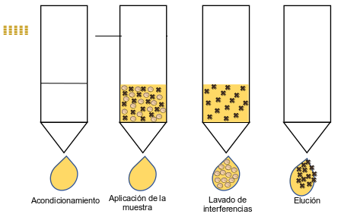
Figura 5. Etapas de SPE. Fuente: Elaboración propia.

B. Extracción en fase sólida dispersiva (DSPE).
Si bien tiene su origen en SPE, a diferencia de ésta el adsorbente se dispersa en la muestra líquida (Figura 6); el contacto inmediato genera una extracción más eficaz sin la necesidad del preacondicionamiento de los cartuchos, ni el tiempo de percolación de grandes volúmenes de muestra. Posteriormente, la separación del adsorbente y la muestra se puede realizar mediante centrifugación, filtración o separación magnética (Da Silva et al., 2016). Es una técnica efectiva en matrices complejas, ya que reduce el tiempo de separación y simplifica el proceso de extracción (Büyüktiryaki et al., 2020). Sin embargo, entre sus desventajas se reconoce el diseño del adsorbente (si son magnéticos), el volumen de muestra, la cantidad de sorbente, el tiempo de extracción y desorción (Sajid et al., 2020).

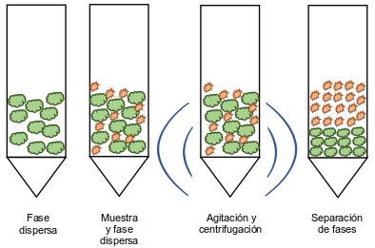

Figura 6. Etapas de DSPE. Fuente: Elaboración propia.

C. Adsorción en barra de agitación
Es una técnica de microextracción que consiste en la agitación de una barra magnética, la cual tiene un recubrimiento polimérico funcionalizado donde son adsorbidos analitos, para posteriormente ser liberados mediante un tratamiento químico o térmico (Figura 7). Existen diferentes modelos con distintas longitudes (10 a 20 mm) y grosores (0.5 a 1 mm), lo que influye en la superficie activa y por lo tanto su capacidad de retención. Una de las ventajas de esta técnica es que facilita el transporte de la muestra, porque se puede realizar la extracción in situ y transportar las barras con los analitos adsorbidos a otro sitio, además de que se pueden almacenar por días a 4°C, sin pérdidas (Viera-Santana y Santana-Rodríguez, 2013).
Tapón
Muestra
Vial
Twister

Figura 7. Diagrama de la técnica de extracción en barra de agitación. Fuente: Elaboración propia.

V. CONCLUSIONES
En la determinación de BP en muestras sólidas de interés ambiental, destacan suelos y sedimentos como muestras analizadas, siendo el material particulado atmosférico el menos estudiado. Por otro lado, el BPA es el analito recurrente, mientras que los compuestos congéneres son cuantificados en menor proporción.

En relación al tratamiento de muestra, predomina UAE como técnica extractiva ejecutada en baños ultrasónicos, los cuales son asequibles a cualquier laboratorio. En tales casos, se usan disolventes polares como extractantes, sustituyéndose así disolventes halogenados o hidrofóbicos; sin embargo, los tiempos requeridos para la separación son en general mayores que con el resto de las técnicas. Por otro lado, el uso de QuEChERS se incrementa significativamente en la última década, ante las múltiples ventajas que ofrece la técnica como generación de menor cantidad de residuos, uso de reactivos menos tóxicos, mayor rapidez y menor costo de operación, sin menosprecio de la eficiencia de la extracción. En relación a la aplicación de técnicas como MAE o PLE, ésta se ve limitada probablemente por la infraestructura física requerida, cuyo costo no es despreciable.

En cualquier caso, se distingue reiteradamente la utilización de una etapa en el proceso analítico para la purificación del extracto, dado que las técnicas antes mencionadas no son selectivas; es decir, se extraen múltiples compuestos, deseables o no. Para ello, SPE es la herramienta seleccionada, ya sea con el adsorbente retenido en cartucho o disperso en la muestra. Finalmente, debe mencionarse que la cuantificación de analitos se realiza en todos los casos por técnicas cromatográficas debido a su selectividad, un aspecto de gran importancia en métodos multianalito.

AGRADECIMIENTOS
Los autores agradecen al Consejo Estatal de Ciencia y Tecnología del Estado de Coahuila (COECyT) el apoyo financiero brindado a través del proyecto COAH-2022-C19-C080. KHC agradece al Consejo Nacional de Ciencia y Tecnología (CONACyT) la beca otorgada para estudios de posgrado (1063510).

REFERENCIAS

Abril, C., Sanltos, J. L., Malvar, J. L., Martín, J., Aparicio, I., y Alonso, E. (2018). Determination of perfluorinated compounds, bisphenol A, anionic surfactants and personal care products in digested sludge, compost and oil by liquid-chromatography-tadem mass spectrometry. Journal of Chromatography A. doi:10.1016/j.chroma.2018.09.028.

Aguilar-Villalva, R., Molina, G. A., España-Sánchez, B. L., Díaz-Peña, L. F., Elizalde-Mata, A., Valerio, E., Aranza-Ricardo, C., Estevez, M. (2021). Antioxidant capacity and antibacterial activity from Annona cherimola phytochemicals by ultrasound-assisted extraction and its comparison to conventional methods. Arabian Journal of Chemistry, 14(7), 103239. doi:10.1016/j.arabjc.2021.103239.

Ahmed, T., Rana, M. R., Maisha, M. R., Sayem, A., Rahman, M., y Ara, R. (2022). Optimization of ultrasound-assisted extraction of phenolic content & antioxidant activity of hog plum (Spondias pinnata L. f. kurz) pulp by response surface methodology. Heliyon, 8(10), e11109. doi:10.1016/j.heliyon.2022.e11109

Albero, B., Tadeo, J. L., y Pérez, R. A. (2019). Ultrasound-assisted extraction of organic contaminants. TrAC Trends in Analytical Chemistry, 118, 739-750. doi:10.1016/j.trac.2019.07.007

Álvarez-Rivera, G., Bueno, M., Ballesteros-Vivas, D., Mendiola, J. A., Ibañez, E. (2020). Pressurized Liquid Extraction. En Colin F. Poole (Ed.), Liquid-Phase Extraction ( 375-398). Elsevier.

Anastassiadhes M, Lehotay S. J., Stajnbaher D., Schenck F. J. (2003). Fast and easy multiresidue method employing acetonitrile extraction/partitioning and "dispersive solid-phase extraction" for the determination of pesticide residues in produce. Journal of AOAC International, 86(2), 412-31.

AOAC. (2007). Official Method 2007.01: Pesticide residues in foods by acetonitrile extraction and partitioning with magnesium sulphate. Journal of AOAC International, 90, 485-520.

Banihashemi, B., y Droste, R. L. (2013). Trace level determination of bisphenol-A in wastewater and sewage sludge by high-perfomance liquid chromatography and UV detection. Water Quality Research Journal of Canada 48(2), 133-144. doi:10.2166/wqrjc.2013.037.

Berlioz-Barbier, A., Vauchez, A., Wiest, L., Baudot, R., Vulliet, E., y Cren-Olivé, C. (2014). Multi-residue analysis of emerging pollutants in sediment using QuEChERS-based extraction followed by LC-MS/MS analysis. Analytical and Bioanalytical Chemistry, 406(21), 1259-1266.

Bossio, J. P., Harry, J., y Kinney, C. A. (2008). Application of ulltrasonic assisted extraction of chemically diverse organic compounds from soil and sediments. Chemosphere, 70(5), 858-864. doi:10.1016/j.chemosphere.2007.06.088.

Bragança, I., Plácido, A., Paíga, P., Domingues, V. F., y Delerue-Matos, C. (2012). QuEChERS: A new samples preparation approach for the determination of ibuprofen and its matabolites in soils. Science of the Total Environment, 433, 281-289. doi:10.1016/j.scitotenv.2012.06.035.

Büyüktiryaki, S., Keçili, R., y Hussain, C. M. (2020). Functionalized nanomaterials in dispersive solid phase extraction: Advances & prospects.TrAC Trends in Analytical Chemistry, 127, 115893. doi:10.1016/j.trac.2020.115893.

Catenza, C. J., Farooq, A., Shubear, N. S., Donkor, K. K. (2021). A targeted review on fate, occurrence, risk and health implications of bisphenol analogues. Chemosphere, 268, 129273. doi:0.1016/j.chemosphere.2020.129273.
Cavaliere, C., Capriotti, A. L., Ferraris, F., Foglia, P., Samperi, R., Ventura, S., y Laganá, A. (2016). Multiresidue analysis of endocrine-disrupting compounds and perfluorinated sulfates and carboxylic acids in sediments by ultra-high-performance liquid chromatography-tandem mass spectrometry. Journal of Chromatography A, 1438, 133-142. doi:10.1016/j.chroma.2016.02.022.

Charitopoulou, M. A., Papadopoulou, L., Achilias, D. S. (2022). Microwave-assisted extraction as an effective method for the debromination of brominated flame retarded polymeric blends with a composition that simulates the plastic part of waste electric and electronic equipment (WEEE). Sustainable Chemistry and Pharmacy, 29, 100790. doi:10.1016/j.scp.2022.100790.

Da Silva, A. K., Sobieski, E., Viana, L. H., y Dominguez, C. E. (2016). Extração em Fase Sólida Magnética (MSPE): Fundamentos e Aplicações. Scientia Chromatographica, 8, 239-256. doi:10.4322/sc.2016.036.

Delgado, B., Pino, V., Ayala, J. H., Afonso, A. M., y González, V. (2012). A novel preconcentration strategy for extraction methods based on common cationic surfactants: An alternative to classical coacervative extraction. Journal of Chromatography A, 1257, 9-18. doi:10.1016/j.chroma.2012.08.026.

Destandau, E., Michel, T., Elfakir, C. (2013). Microwave-assisted Extraction. En M. A. Rostagno y J. M. Prado (Eds.), Natural Product Extraction: Principles and Applications (113-156). Royal Society of Chemistry.

Du, Y., Wang, Q., Yang, G., y Han, F. (2022). Determination of 43 pesticide residues in intact grape berries (Vitis Vinifera L.) by using an ultrasound-assisted acetonitrile extraction method followed by LC–MS/MS. Food Control, 140, 109123. doi:10.1016/j.foodcont.2022.109123

Ďurovcová, I., Kyzek, S., Fabová, J., Makuková, J., Gálová, E., Ševčovičová, A. (2022). Genotoxic potential of bisphenol A: A review. Environmental Pollution, 306, 119346. doi:0.1016/j.envpol.2022.119346.
EU (2018). BS EN 15662:2018. Foods of plant origin. Multimethod for the determination of pesticide residues using GC- and LC-based analysis following acetonitrile extraction/partitioning and clean-up by dispersive SPE. Modular QuEChERS-method. European Standards, 1-86.

Frankowski, R., Platkiewicz, J., Stanisz, E., Grzéskowiak, T., y Zgola-Grześkowiak, A. (2021). Biodegradation and photo-Fenton degradation of bisphenol A, bisphenol S and fluconazole in water. Environmental Pollution, 289, 117947. doi:10.1016/j.envpol.2021.117947.

García-Rojas, N., Villanueva-Díaz, P., Campos-Medina, E., y Velázquez-Rodríguez, A. (2012). Análisis de la adsorción como método de pulimiento en el tratamiento de aguas residuales. Quivera Revista de Estudios Territotiles, 14(1), 109-129.

Georgakopoulos, P., Zachari, R., Mataragas, M., Athanasopoulos, P., Drosinos, E. H., y Skandamis, P. N. (2011). Optimisation of octadecyl (C18) sorbent amount in QuEChERS analytical method for the accurate organophosphorus pesticide residues determination in low-fatty baby foods with response surface methodology. Food Chemistry, 128, 536-542. doi:10.1016/j.foodchem.2011.03.042
Gómez-López, I., Mendiola, J. A., Portillo, M. P., Cano M. P. (2022). Pressurized green liquid extraction of betalains and phenolic compounds from Opuntia stricta var. Dillenii whole fruit: Process optimization and biological activities of green extracts. Innovative Food Science & Emerging Technologies, 80, 103066. doi:10.1016/j.ifset.2022.103066.

GVR (2015). Bisphenol A market size, share & trends analysis report by application (polycarbonates, epoxy resins) by region, and segment forecasts, 2018 – 2025. San Francisco: Bulk Chemicals. https://www.grandviewresearch.com/industry-analysis/bisphenol-a-bpa-market.

Huschek, G., Rawel, H. M., Schweikert, T., Henkel-Oberländer, J., Sagu, S. T. (2022). Characterization and optimization of microwave-assisted extraction of B-phycoerythrin from Porphyridium purpureum using response surface methodology and Doehlert design. Bioresource Technology Reports, 19, 101212. doi:10.1016/j.biteb.2022.101212.

Ingrando, I., Rivoira, L., Castiglioni, M., Tumiatti, V., Lenzi, F., Pagliano, A., Bruzzoniti, M. C. (2022). Microwave-assisted extraction and gas chromatographic determination of thirty priority micropollutants in biowaste fraction derived from municipal solid waste for material recovery in the circular-economy approach. Talanta, 241, 123268. doi:10.1016/j.talanta.2022.123268.

Jiao, Z., Guo, Z., Zhang, S., Chen, H., Xie, H., y Zeng, S. (2015). Novel estraction for endocrine disruptors in atmospheric particulate matter. Analytical Letters, 48, 1355-1366. doi:10.1080/0003232719.2014.981821.
Kawa, I. A., Masood, A., Fatima, Q., Mir, S. A., Jeelani, H., Manzoor, S., Rashida, F. (2021). Endocrine disrupting chemical bisphenol A and its potential effects on female health. Diabetes & Metabolic Syndrome: Clinical Research & Reviews, 15(3), 803-811. doi:10.1016/j.dsx.2021.03.031.

Keegan, J., Whelan, M., Danaher, M., Crooks, S., Sayers, R., Anastasio, A., Elliott, C., Brandon, D., Furey, A., O´kennedy, R. (2009). Benzimidazole carbamate residues in milk: Detection by Surface Plasmon Resonance-biosensor, using a modified QuEChERS (Quick, Easy, Cheap, Effective, Rugged and Safe) method for extraction. Analytica Chimica Acta, 654(2), 111-119. doi:10.1016/j.aca.2009.09.028.

Kinsella, B., Lehotay, S. J., Mastovka, K., Lightfield, A. R., Furey, A., y Danaher, M. (2009). New method for the analysis of flukicide and other anthelmintic residues in bovine milk and liver using liquid chromatography–tandem mass spectrometry. Analytica Chimica Acta, 637(1-2), 196-207. doi:10.1016/j.aca.2008.10.072

Klinsunthorn, N., Petsom, A., y Nhujak, T. (2011). Determination of steroids adulterated in liquid herbal medicines using QuEChERS sample preparation and high-performance liquid chromatography. Journal of Pharmaceutical and Biomedical Analysis, 55, 1175-1178. doi:10.1016/j.jpba.2011.03.046

Kumirska, J., Łukaszewicz, P., Caban, M., Migowska, N., Plenis, A., Białk-Bielińska, A., Piotr, S. (2019). Determination of twenty pharmaceutical contaminants in soil using ultrasound-assisted extraction with gas chromatography-mass spectrometric detection. Chemosphere, 232, 232-242. doi:10.1016/j.chemosphere.2019.05.164

Lehotay, S. J. (2011). QuEChERS Sample Preparation Approach for Mass Spectrometric Analysis of Pesticide Residues in Foods. En J. Zweigenbaum (ed.), Mass Spectrometry in Food Safety: Methods and Protocols (65-91), Springer. doi: 10.1007/978-1-61779-136-9_4

Lehotay, S. J., Maštovská, K., y Lightfield, A. R. (2005). Use of buffering and other means to improve results of problematic pesticides in a fast and easy method for residue analysis of fruits and vegetables. Journalof AOAC International, 88(2), 615-629. doi:10.1093/jaoac/88.2.615.

Li, D., Oh, J. R., y Park, J. (2003). Direct extraction of alkylphenols, chlorophenols and bisphenol A from acid-digested sediment suspension for simultaneous gas chromatographic-mas spectrometric analysis. Journal of Chromatography A, 1012, 207-214. doi:10.1016/S0021-9673(03)01174-9.
Lin, J., Deng, L., Sun, M., Wang, Y., Lee, S., Choi, K., Liu, X. (2021). An in vitro investigation of endocrine disrupting potentials of ten bisphenol analogues. Steroids, 169, 108826. doi:10.1016/j.steroids.2021.108826.

Lin, S., Meng, X., Tan, C., Tong, Y., Wan, M., Wang, M., Zhao, Y., Deng, H., Kong, Y., Ma, Y. (2022). Composition and antioxidant activity of anthocyanins from Aronia melanocarpa extracted using an ultrasonic-microwave-assisted natural deep eutectic solvent extraction method. Ultrasonics Sonochemistry, 89, 106102. doi: 10.1016/j.ultsonch.2022.106102.

Llorca-Pórcel, J., Martínez-Parreño, M., Martínez-Soriano, E., y Valor, I. (2009). Analysis oof chlorophrnols, bisphenol-A, 4-tert-octyphenol and 4-nonylphenols in soil by means of ultrasonic solvent extraction and stir bar sorptive extractiion with in situ derivatisation. journal of Chromatography A, 1216, 5955-5961. doi:10.1016-j.chroma.2009.06.043.

López-Jiménez, F. J., Rosales-Marcano, M., y Rubio, S. (2013). Restricted access property supramolecular solvents for combined microextraction of endocrine disruptors in sediment and sample cleanup prior to their quantification by liquid chrmatography-tadem mass spectrometry. Journal of Chromatography A, 1303, 1-8. doi:10.1016/j.chroma.2013.06.043.

Martín, S. H., Pinto, C. G., Pavón, J. L. P., y Cordero, B. M. (2010). Determination of trihalomethanes in soil matrices by simplified quick, easy, cheap, effective, rugged and safe extraction and fast gas chromatography with electron capture detection. Journal of Chromatography A, 1217(30), 4883-4889. doi:10.1016/j.chroma.2010.05.041.

Mijangos, L., Bizkarguenaga, E., Prieto, A., Fernández, L. A., y Zuloaga, O. (2015). Simultaneous determination of a variety of endocrine disrupting compounds in carrot, lettuce and amended soil by means of focused ultrasonic solid–liquid extraction and dispersive solid-phase extraction as simplified clean-up strategy. Journal of Chromatography A, 1389, 8-18. doi:10.1016/j.chroma.2015.02.036.

Mo, L., Wang, Q., y Bi, E. (2021). Effects of endogenous and exogenous dissolved organic matter on sorption behaviors of bisphenol A onto soils. Journal of Environmental Management, 287, 112312. doi:10.1016/j.jenvman.2021.112312.

Morales, A., Ruiz, I., Oliva, J., y Barba, A. (2007). Determination of sixteen pesticides in peppers using high-performance liquid chromatography/mass spectrometry. Journal of Environmental Science an Health, Part B: Crop protection, public health, environmental safety, 46(6), 439-458. doi:10.1080/03601234.2011.583873.

Nyaba, L., y Nomngongo, P. N. (2020). Determination of trace metals in vegetables and water samples using dispersive ultrasound-assisted cloud point-dispersive µ-solid phase extraction coupled with inductively coupled plasma optical emission spectrometry. Food Chemistry, 322(30), 126749. doi:10.1016/j.foodchem.2020.126749

Ohore, O. E., y Zhang, Z. (2019). Endocrine disrupting effects of bisphenol A exposure and recent advances on its removal by water treatment systems. A review. Scientific African, 5, e00135. doi:10.1016/j.sciaf.2019.e00135.

Paíga, P., Morais, S., Oliva-Teles, T., Correia, M., Delerue-Matos, Duarte, S. C., Lino, C. M. (2012). Extraction of ochratoxin A in bread samples by the QuEChERS methodology. Food Chemistry, 135, 2522-2528. doi:10.1016/j.foodchem.2012.06.045

Peng, G., Lu, Y., You, W., Yin, Z., Li, Y., y Gao, Y. (2020). Analysis of five bisphenol compounds in sewage sludge by dispersiive solid-phase extraction with magnetic montmorillonite. Microchemical Journal, 157, 105040. doi:10.1016/j.microc.2020.105040.

Pojana, G., Gomiero, A., Jonkers, N., y Marcomini, A. (2007). Natural and synthetic endocrine disrupting compounds (EDCs) in water, sediment and biota of a coastal lagoon. Environment International, 33(7), 929-936. doi:10.1016/j.envint.2007.05.003.

Rajendran, S., Priya, A. K., Kumar, P. S., Hoang, T. K., Sekar, K., Chong, K. Y., Show, P. L. (2022). A critical and recent developments on adsorption technique for removal of heavy metals from wastewater - A review. Chemosphere, 303(2), 135146. doi:10.1016/j.chemosphere.2022.135146

Rocha, B. A., y Júnior, F. B. (2014). Contaminantes emergerntes (1° Capítulo): Bisfenol A e análogos. Nanocell News, 2(1), 1-4. doi:10.15729/nanocellnews.2014.09.29.002.

Rodríguez-Riera, Z., Robania-Mesa, M., Jáuregui-Haza, U., Blanco-González, A., y Rodríguez-Chanfrau, J. E. (2014). Empleo de la radiación ultrasónica para la extracción de compuestos bioactivos provenientes de fuentes naturales. Estado actual y perspectivas. Revista CENIC Ciencias Químicas, 45, 139-147.

Rogers, J. A., Metz, L., Yong, V. W. (2013). Review: Endocrine disrupting chemicals and immune responses: A focus on bisphenol-A and its potential mechanisms. Molecular Immunology, 53(4), 421-430. doi: 10.1016/j.molimm.2012.09.013

Saha, S., Narayanan, N., Singh, N., y Gupta, S. (2021). Occurrence of endocrine disrupting chemicals (EDCs) in river water, ground water and agricultural soils of India. International Journal of Environmental Science and Technology, 1-16. doi:10.1007/s13762-021-03858-2.

Sajid, M., Nazal, M. K., y Ihsanullah, I. (2020). Novel materials for dispersive (micro) solid-phase extraction of polycyclic aromatic hydrocarbons in environmental water samples: A review. Analytica Chimica Acta, 1141, 246-262. doi:10.1016/j.aca.2020.07.064

Salgueiro-González, N., Turnes-Carou, I., Muniategui-Lorenzo, S., López-Mahía, P., y Prada-Rodríguez, D. (2014). Analysis of endocrine disruptor compounds in marine sediments by in cell cleand up-pressurized liquid extraction-liquid chomatography tadem mass spectrometry determination. Analytica Chimica Acta, 852, 112-120. doi:10.1016/j.aca.2014.09.041.

Salvia, M. V., Vulliet, E., Wiest, L., Baudot, R., Cren-Olive, C. (2012). Development of a multi-residue method using acetonitrile-based extraction followed by liquid chromatography–tandem mass spectrometry for the analysis of steroids and veterinary and human drugs at trace levels in soil. Journal of Chromatography A, 1245, 122-133. doi:10.1016/j.chroma.2012.05.034.

Sánchez-Martínez, J. D., Alvarez-Rivera, G., Gallego, R., Fagundes, M. B., Valdés, A., Mendiola, J. A., Ibañez, E., Cifuentes, A. (2022). Neuroprotective potential of terpenoid-rich extracts from orange juice by-products obtained by pressurized liquid extraction. Food Chemistry: X, 13, 100242. doi: 10.1016/j.fochx.2022.100242.

Stubbings, G., y Bigwood, T. (2009). The development and validation of a multiclass liquid chromatography tandem mass spectrometry (LC–MS/MS) procedure for the determination of veterinary drug residues in animal tissue using a QuEChERS (Quick, Easy, Cheap, Effective, Rugged and Safe) approach. Analytica Chimica Acta, 637(1-2), 68-78. doi:10.1016/j.aca.2009.01.029.

Torrijos, R. C., Mariño, I. G., Goyanes, R. M., Álvarez, J. B. Q., Criado, M. R., Rodríguez, M. R. R., Pereiro, I. R. (2006).Sample Preparation Strategies for Analytical Determinations. Encyclopedia of Analytical Chemistry: Applications, Theory and Instrumentation, 1-132. doi: 10.1002/9780470027318.a9392.pub2.

Ueno, S. I., Fujita, T., Kuchar, D., Kubota, M., y Matsuda, H. (2009). Ultrasound assisted extraction and decomposition of Cl-containing herbicide involved in model soil. Ultrasonics Sonochemistry, 16(1), 169-175. doi:10.1016/j.ultsonch.2008.05.013

Usman, A., Ikhlas, S., Ahmad, M. (2019). Occurrence, toxicity and endocrine disrupting potential of Bisphenol-B and Bisphenol-F: A mini-review. Toxicology Letters, 312, 222-227. doi: 10.1016/j.toxlet.2019.05.018.

Viera-Santana, S., y Santana-Rodríguez, J. J. (2013). Técnicas analíticas avenzadas para la extracción y preconcentración de contaminantes emergentes en muestras líquidas. Revista de la Academia Canaria de Ciencias, 25(2), 77-95.

Wang, M., Morón-Ortiz, A., Zhou, J., Benítez-González, A., Mapelli-Brahm, P., Meléndez-Martínez, A. J., Barba, F. J. (2022). Effects of Pressurized Liquid Extraction with dimethyl sulfoxide on the recovery of carotenoids and other dietary valuable compounds from the microalgae Spirulina, Chlorella and Phaeodactylum tricornutum. Food Chemistry, 134885. doi: 10.1016/j.foodchem.2022.134885.

Wang, X., Chen, J., Yan, X., Wang, X., Zhang, J., Huang, J., y Zhao, J. (2015). Heavy metal chemical extraction from industrial and municipal mixed sludge by ultrasound-assisted citric acid. Journal of Industrial and Engineering Chemistry, 27(25), 368-372. doi:10.1016/j.jiec.2015.01.016

Wang, Z., Pan, H., Xu, J., Chang, Y., Liu, C., Zhang, Y., Yang, H., Duan, C., Huang, J., Fu Y. (2022). A sustainable and integrated natural surfactant mediated microwave-assisted extraction technique enhances the extraction of phytochemicals from plants. Industrial Crops and Products, 184, 115043. doi: 10.1016/j.indcrop.2022.115043.
Wiklund, L., y Beronius, A. (2022). Systematic evaluation of the evidence for identification of endocrine disrupting properties of Bisphenol F. Toxicology, 476, 153255. doi:10.1016/j.tox.2022.153255.

Xing, J., Zhang, S., Zhang, M., y Hou, J. (2022). A critical review of presence, removal and potential impacts of endocrine disruptors bisphenol A. Comparative Biochemistry and Physiology Part C: Toxicology & Pharmacology, 254, 109275. doi:10.1016/j.cbpc.2022.109275.

Yang, Y., Lu, L., Zhang, J., Yang, Y., Wu, Y., y Shao, B. (2014). Simultaneous determination of seven bisphenols in environmental water and solid samples by liquid chromatography–electrospray tandem mass spectrometry. Journal of Chromatography A, 1328, 26-34. doi:10.1016/j.chroma.2013.12.074.

Yu, Y., y Wu, L. (2012). Analysis of endocrine disrupting compounds, pharmaceuticals and personal care products in sewage sludge by gas chromatography–mass spectrometry. Talanta, 89, 258-2 doi:10.1016/j.talanta.2011.12.023.

Zhang, C., Xing, H., Yang, L., Fei, P., y Liu, H. (2022). Development trend and prospect of solid phase extraction technology. Chinese Journal of Chemical Engineering, 42, 245-255. doi:10.1016/j.cjche.2021.05.031.

Zhang, S., You, J., Song, C., Chen, G., y Suo, Y. (2012). Purification and determination of bisphenol A and alkylphenol in river sediments by high performance liquid chromatography with fluorescence detection. Analytical Methods, 4(12), 4030-4036. doi:10.1039/c2ay25865j.

